Применение мобильного приложения «Color Grab»
в школьной химической лаборатории

Предметная область: химия

Ф.И.О. автора работы:
Шикина Екатерина Евгеньевна
учащаяся 10 «Б» класса
МАОУ «Гимназия №1» г. Брянска

Руководитель:
к.п.н., учитель химии
Чернышева Лилия Анатольевна
МАОУ «Гимназия №1» г. Брянска

Оглавление

Введение……………………………………………………………………….. | 3
Часть 1. Теоретическое обоснование проблемы…………………………. | 4
Часть 2. Опытно-экспериментальная работа по использованию приложения «Color Grab» в школьной химической лаборатории…….. | 6
2.1. Проверка чувствительности приложения …………………………….. | 6
2.2. Сравнение результатов и построение графиков…………………….... | 6
2.3. Анализ результатов опытно-экспериментальной работы……………. | 8
Заключение…………………………………………………………………….. | 8
Список литературы…………………………………………………………... | 9
Приложения……………………………………………………………………. | 11

Введение
Актуальность темы исследования. Двадцать первый век - это век нанотехнологий. Человек во многом облегчил свою жизнь, создав самые разнообразные устройства, которые выполняют множество задач, сберегая время человека. Научно-технический прогресс охватил все сферы жизнедеятельности человека, в том числе образование. Сегодня мы не можем представить нашу школьную жизнь вне цифровых возможностей.
С 1 сентября вступило в силу ограничение на использование мобильные телефоны в учебном процессе. Вызвана инициатива прежде всего исследованиями в области физиологии и здоровья детей. И зарубежные, и российские авторы работ [1, 9] указывают, что повышенное использование мобильных и иных гаджетов не приносит ничего хорошего детскому организму [2]. Рассмотрим данную проблему с другой стороны.
Каждый, наверняка, помнит свои первые уроки - практические занятия по химии в школе! Ты видишь, как вещество с молниеносной скоростью меняет цвет, ты переполнен эмоциями, хоть и не до конца понимаешь, что происходит в пробирке. По мере изучения школьного курса химии меняются и интересы. И зачастую в условиях школьной лаборатории применение необходимого оборудования невозможно из-за его высокой стоимости. Однако в век современных технологий на помощь могут прийти мобильные устройства и приложения к ним, которые есть в свободном доступе практически у каждого обучающегося [10].
«Все мы разные в этом мире, не найти одинаковых двух…» [6]. Среди нас есть и те, у которых отсутствует «жизнь в цвете», то есть люди с нарушениями цветового восприятия. Это самая редкая форма патологии лишает человека способности различать цвета полностью, то есть человек видит мир в черно-белом цвете [8]. А как же прекрасный и неповторимый мир химии? На уроке ты видишь всю красоту, на первый взгляд, необыкновенного, необычного, а твой одноклассник, ребёнок-дальтоник – нет? Но это не значит, что у него не должно остаться ярких, красочных воспоминаний со времён школьной жизни!
Обозначенные противоречия обусловили постановку проблемы исследования, которая заключается в поиске средств повышения эффективности выполнения химических исследований в школьных условиях каждым школьником вне зависимости от его особенностей.
Учитывая практическую значимость и социальную направленность проблемы, определена цель исследования: выявить, возможно ли достоверное получение информации в цифровом и символьном виде при использовании приложения «Color Grab» в условиях школьной химической лаборатории.
Объект исследования: мобильные приложения в школьных исследованиях по химии.
Предмет исследования: выявление особенностей использования мобильного приложения «Color Grab» в школьных исследованиях по химии.
Исследована гипотеза о возможности использования приложения «Color Grab» как альтернативы дорогостоящим лабораторным фотоколориметрам.
В соответствии с поставленной целью и выдвинутой гипотезой определены следующие задачи исследования:
1) провести анализ учебной и научной литературы по проблеме исследования;
2) разработать методику использования приложения «Color Grab», которая позволяет повысить эффективность выполнения химических исследований в школьных условиях каждым школьником вне зависимости от его особенностей;
3) обосновать практическую значимость проведенного исследования.
Для решения поставленных задач, проверки и доказательства гипотезы использовались следующие методы исследования:
- теоретические: анализ, обобщение и систематизация литературных источников;
- эмпирические: химический эксперимент, сравнение, измерение, наблюдение;
- математические: обработка результатов.

Часть 1. Теоретическое обоснование проблемы
Одним из интереснейших приборов для изучения химии является фотоколориметр, который очень редко представлен в школьных лабораториях из-за высокой стоимость или сложности его использования. Фотоколориметр – оптический прибор для измерения концентрации веществ в растворах. Действие колориметра основано на свойстве окрашенных растворов поглощать проходящий через них свет тем сильнее, чем выше в них концентрация окрашивающего вещества. Фотоколориметрия – один, из популярных методов анализа, применяемых для выполнения химико-экологических исследований, например, определение по отдельности концентрации различных ионов в растворе [3], исследование активности ферментов [7].
Проведя анализ учебной и научной литературы, были установлены функции приложения «Color Grab», сформулированы принципы его работы и использования [4, 5].
В работе приложения «Color Grab» задействованы два вида цветовых анализаторов – на основе систем RGB и HSL. RGB – цветовая модель, в которой любой цвет является сочетанием в различных пропорциях трёх цветов: красного (R – Red), зелёного (G – Green) и синего (B – Blue). Она является необходимым компонентом при создании и обработке компьютерной графики, предназначенной для электронного воспроизведения. Выбор этих цветов объясняется особенностями физиологии восприятия цвета сетчаткой глаза человека.
Цветовая система HSL основывается на ограничениях, накладываемых аппаратным обеспечением. Она состоит из тона H (конкретный оттенок цвета), насыщенности S (относительная интенсивность) и освещённости L (величина чёрного оттенка, добавленного к цвету). Оттенок представляет собой угол в диапазоне от 0° или 360° цветового круга относительно красного цвета.
Для осуществления всех вышеперечисленных измерений достаточно навести камеру смартфона на объект, вся информация будет выведена в виде кода.
В отличие от стационарных спектрометров, применение подобных приложений не требует подключение к сети питания, что обеспечивает его мобильность. Данные приложения находятся в открытом доступе для скачивания на игровых платформах. Еще одним важным преимуществом «Color Grab» является удобный и понятный интерфейс.

Часть 2. Опытно-экспериментальная работа по использованию приложения «Color Grab» в школьной химической лаборатории

2.1 Проверка чувствительности приложения
Для исследования были приготовлены серии стандартных растворов сульфатов кобальта (II), меди (II), никеля (II), так как растворы данных солей обладаю соответственно окраской основных цветов – красного, синего и зелёного.
Мобильное устройство закрепляли в лапке штатива, фиксируя его таким образом, чтобы камера располагалась строго напротив центра раствора с исследуемым раствором. При необходимости на втором штативе можно закрепить фонарик для дополнительного постоянного освещения. В дальнейшем было установлено, что наличие фонарика вовсе не обязательно.
Было проведено определение тона растворов сульфатов меди (II) и сульфата никеля (II) при естественном освещении возле окна в солнечный день и в недостаточно освещённом помещении.
Анализ полученных результатов (приложение 1) позволяет сделать вывод о том, что приложение не так чувствительно к изменению светового баланса, как предполагалось.

2.2 Сравнение результатов и построение графиков
В ходе работы проводилась фиксация результатов показателей HSL и RGB, при этом возможно использование скриншота. Для каждой серии полученных растворов проводилось измерение тона H. При этом если тон получался одинаковый, то использовалась величина насыщенности тона S.
В лаборатории аналитической химии Брянского государственного университета было проведено сравнение полученных данных с помощью лабораторного фотометра КФК-3 с толщиной оптического слоя раствора 3 см и при длинах волн, соответствующих цветовому спектру окрашенных растворов: синий (раствор сульфата меди (II)) – 763 нм, зелёный (раствор сульфата никеля (II)) – 600 нм, красный (раствор сульфата кобальта (II)) – 511 нм. Полученные результаты с помощью приложения и фотометра подвергли сравнению.
Измерение величины светопоглощения подчиняется уравнению Бугера-Ламберта-Бера:
где D – величина оптической плотности раствора, представляющая собой преобразованную величину интенсивности светопоглощения;
ε – удельный коэффициент светопоглощения, являющийся индивидуальной характеристикой определяемого компонента и постоянный при условиях измерения;
толщина оптического слоя окрашенного раствора;
c – концентрация определяемого компонента в растворе.
При постоянных величинах ε и величина оптической плотности зависит только от концентрации раствора, а график зависимости представляет собой возрастающую прямую линию.
С помощью сравнения данных, полученных при исследовании серии растворов сульфата кобальта (II) построены колибровочные графики, показывающие высокую сходимость результатов изменения величины оптической плотности (приложение 2) и насыщенности тона (приложение 3) при изменении концентрации раствора.
Чтобы проверить схожесть результатов, полученных по двум методам, рассмотрели величины оптической плотности и насыщенности тона раствора сульфата кобальта (II) с точной концентрацией. Погрешность во время применения КФК-3 составила 6,5%, а смартфона – 8%.
Таким же измерениям подвергли раствор сульфата меди (II), используя изменение величины тона, а не его насыщенность. По графикам можно проследить схожесть полученных результатов. В данном случае сравнение растворов при использовании КФК-3 показало погрешность 7,5% (приложение 4), а при использовании смартфона 4,5% (приложение 5).

2.3. Анализ результатов опытно-экспериментальной работы
В ходе работы с приложением были выявлены следующие качества приложения.
Положительные: приложение бесплатно, в свободном доступе, удобно в использовании, не зависит от конкретного освещения, имеет минимальную погрешность при проведении опытов.
Отрицательные: уровень цветопередачи зависит от состояния камеры смартфона, приложение на английском языке.
Проделав достаточно сложную работу, удалось доказать, подтвердить экспериментально, что каждому человеку, не зависимо от его особенностей, приложение «Color Grab» будет полезно в жизни, ведь человеческий глаз не способен уловить разницу между схожими оттенками, а приложение способно.
Опираясь на результаты проведённых опытов, можно говорить об эффективности предложенной методики.

Заключение
По итогам проведенной работы можно заключить, что поставленные цель и задачи решены, гипотеза исследования нашла свое подтверждение.
Результаты проведённого исследования дают основание для следующих основных результатов:
1) анализ учебной, методической и научной литературы позволяет сделать выводы о несовпадении во мнениях авторов по вопросу использования мобильных приложений в учебном процессе, тем не менее смартфон может быть использован в качестве технического средства, заменяющего в школьной лаборатории сложные и дорогостоящие аналитические приборы с сохранением точности анализа;
2) разработана методика использования приложения «Color Grab», которая позволяет повысить эффективность выполнения химических исследований в школьных условиях каждым школьником вне зависимости от его особенностей;
3) экспериментально доказано, что подобная техника может не только активно использоваться обучающимися, но и заменить дорогостоящее аналитическое оборудование, отсутствующее в школе.
Достоверность и обоснованность полученных результатов исследования и его выводов обеспечены теоретической обоснованностью исходных позиций, анализом состояния проблемы, использованием совокупности теоретических и эмпирических методов исследования, соответствующих целям и задачам решаемой проблемы, подтверждением гипотезы исследования результатами эксперимента, возможностью воспроизведения результатов опытно-экспериментальной работы и их дальнейшей трансляции в МАОУ «Гимназия №1» г. Брянска.
Проведённое исследование не может быть исчерпывающим. Между тем, полученные результаты убеждают в перспективности данного исследования, материалы которого могут быть использованы в очень многих сферах жизнь человека, если его продолжать совершенствовать.

Литература
1. Александрова К. Школьные гаджеты: разбираемся, какие устройства можно использовать на уроке // Комсомольская правда. – 2019. – 25 сентября – 2 октября. – С. 8.
2. Григорьев Ю. Г., Григорьев О. А. Сотовая связь и здоровье. Электромагнитная обстановка. Радиобиологические и гигиенические проблемы. Прогноз опасности. – М.: Экономика. – 2013. – 567 С.
3. Лабораторные работы по теме «Метод фотоколориметрии» / Сост.: Т. В. Мельникова, Н. П. Храмеева. – М.: Изд-во Рос. экон. акад., 2010. – С. 17.
4. Меньшиков В. В., Лисун Н. М., Симонова М. Ж., Сутягин А.А. Использование мобильных приложений для фотоколориметрии в школьных исследованиях // Химия в школе. – 2018. – №6. – С. 43-46.
5. Меньшиков В. В., Лисун Н. М., Сутягин А.А., Стерлигов Г. Самодельный спектрофотометр для организации исследовательской и проектной деятельности учащихся // Химия в школе. – 2017. – №8. – С. 60-63.
6. Некрасов А. Все мы разные в этом мире [Электронный ресурс]. URL: https://www.stihi.ru/2012/11/10/6231
7. Северин Е.С., Алейникова Т.Л., Осипов Е.В., Силаева С.А. Биологическая химия. – М.: ООО «Медицинское информационное агентство», 2008. – С. 364.
8. Сивоглазов В. И. Биология: Общая биология. 10 кл. Базовый уровень: учебник / В. И. Сивоглазов, И. Б. Агафонова, Е. Т. Захарова. – 7-е изд., пересмотр. – М.: Дрофа, 2019.
9. Сколотнев И. Сотовый телефон: «за» и «против» // Биология. – 2009. – №12. – С. 123-132.
10. Smartphones in science teaching / The European platform for science teachers. [Электронный ресурс.] URL: https://www.science-on-stage.eu/page/display/5/28/1290/istage-2-smartphones-in-

Приложения

Приложение 1 – Определение тона растворов сульфатов меди (II) и никеля (II) при естественном освещении возле окна в солнечный день и в недостаточно освещённом помещении

Растворы | Концентрация | Освещено | Не освещено
CuSO₄ | 0,25 мг/мл
NiSO₄ | 0,25 мг/мл

Приложение 2 – Зависимость оптической плотности раствора от концентрации сульфата кобальта (II) (по данным КФК-3)

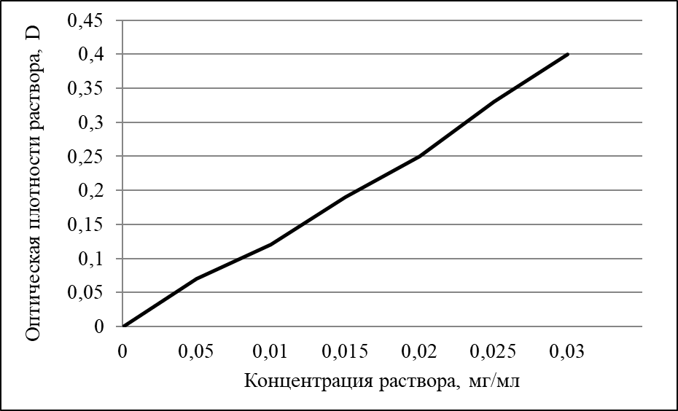

Приложение 3 – Зависимость насыщенности тона раствора от концентрации сульфата кобальта (II) (по данным «Color Grab»)

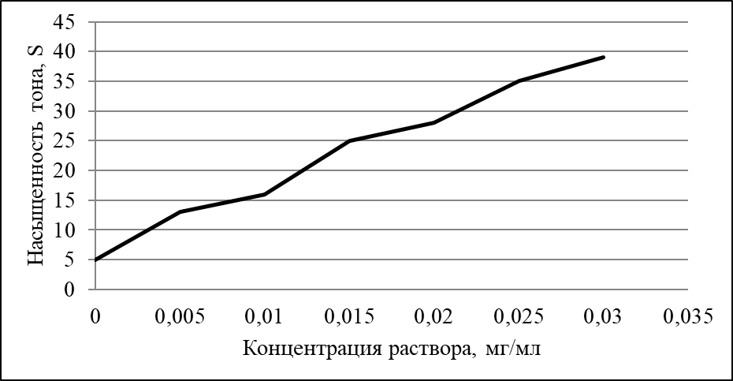

Приложение 4 – Зависимость оптической плотности раствора от концентрации сульфата меди (II) (по данным КФК-3)

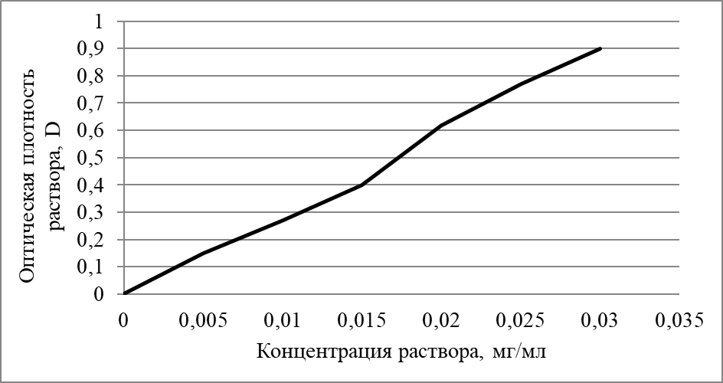

Приложение 5 – Зависимость тона раствора от концентрации сульфата меди (II) по данным приложения «Color Grab»

